BAB I

PENDAHULUAN

1.1 Latar Belakang
Grafika komputer merupakan salah satu cabang ilmu komputer yang mempelajari proses pembentukan, manipulasi, serta visualisasi objek geometris menggunakan bantuan komputer . Seiring perkembangan teknologi informasi, grafika komputer telah menjadi komponen penting dalam berbagai bidang, seperti Computer Aided Design (CAD), simulasi ilmiah, animasi, pengembangan permainan (game), visualisasi data, hingga sistem pemodelan teknik. Salah satu kemampuan dasar yang harus dikuasai dalam grafika komputer adalah bagaimana merepresentasikan objek geometri secara akurat dan efisien agar dapat ditampilkan pada media digital.
Permasalahan utama dalam grafika komputer terletak pada perbedaan karakteristik antara objek matematika yang bersifat kontinu dengan media tampilan komputer yang bersifat diskrit. Secara matematis, suatu kurva memiliki jumlah titik yang tidak terbatas, sedangkan layar komputer hanya mampu menampilkan kumpulan piksel dalam jumlah tertentu. Oleh karena itu, diperlukan suatu pendekatan matematis yang mampu mengubah bentuk kurva kontinu menjadi sekumpulan titik diskrit tanpa menghilangkan karakteristik geometrinya.
Salah satu pendekatan yang banyak digunakan adalah representasi parametrik. Berbeda dengan representasi implisit yang mendefinisikan kurva sebagai hubungan antara variabel x dan y, representasi parametrik menyatakan koordinat setiap titik sebagai fungsi dari sebuah parameter bebas, yaitu t. Dengan pendekatan ini, proses pembangkitan titik-titik penyusun kurva menjadi lebih sederhana karena komputer hanya perlu melakukan iterasi terhadap nilai parameter t sesuai interval tertentu. Selain mempermudah proses komputasi, metode parametrik juga memberikan fleksibilitas yang tinggi dalam mengendalikan arah pembentukan kurva, rentang parameter, maupun kerapatan titik yang dihasilkan.
Pada tugas besar ini dipelajari empat jenis kurva konik (conic sections), yaitu lingkaran, elips, parabola, dan hiperbola. Keempat kurva tersebut merupakan hasil irisan suatu bidang datar terhadap kerucut ganda dengan karakteristik geometri yang berbeda-beda. Lingkaran digunakan sebagai representasi bentuk dengan jari-jari konstan, elips banyak dimanfaatkan pada perancangan lintasan orbit, parabola digunakan pada reflektor antena maupun lintasan proyektil, sedangkan hiperbola diterapkan pada sistem navigasi, radar, dan berbagai aplikasi rekayasa.
Implementasi keempat kurva tersebut dilakukan menggunakan bahasa pemrograman Python dengan pustaka antarmuka Tkinter tanpa menggunakan library visualisasi eksternal. Seluruh proses penggambaran dilakukan secara langsung pada objek Canvas sehingga setiap titik, garis, label, sumbu koordinat, maupun elemen visual lainnya dibangun menggunakan fungsi-fungsi dasar Tkinter. Pendekatan ini memberikan pemahaman yang lebih mendalam mengenai mekanisme rendering kurva dibandingkan apabila menggunakan pustaka visualisasi tingkat tinggi.
Program yang dikembangkan tidak hanya menampilkan hasil akhir berupa kurva, tetapi juga memperlihatkan proses pembentukan kurva secara bertahap melalui animasi. Pengguna dapat mengubah parameter geometri seperti pusat kurva, jari-jari, konstanta a dan b, rentang parameter t, maupun besar interval (step) secara langsung melalui antarmuka interaktif. Dengan demikian, pengguna dapat mengamati bagaimana setiap perubahan parameter memengaruhi bentuk kurva yang dihasilkan sekaligus memahami hubungan antara konsep matematis dan implementasi komputasional.
Selain visualisasi kurva, aplikasi juga menyediakan berbagai fitur pendukung seperti panel karakteristik geometri, informasi titik hasil perhitungan, visualisasi fokus, asimtot, garis bantu, pengukuran sudut antar titik, fasilitas zoom dan pan, serta analisis estimasi jumlah titik yang akan dibangkitkan. Fitur-fitur tersebut menjadikan aplikasi tidak hanya sebagai media visualisasi, tetapi juga sebagai sarana pembelajaran mengenai representasi parametrik kurva konik.
Berdasarkan uraian tersebut, tugas besar ini disusun untuk mengimplementasikan representasi parametrik kurva konik ke dalam sebuah aplikasi grafika komputer yang interaktif, sekaligus melakukan analisis terhadap pengaruh parameter geometri dan nilai interval pembangkitan titik terhadap kualitas visual kurva maupun performa komputasi yang dihasilkan.

1.2 Rumusan Masalah
Berdasarkan latar belakang yang telah diuraikan, maka rumusan masalah dalam tugas besar ini adalah sebagai berikut.
- Bagaimana mengimplementasikan representasi parametrik untuk kurva lingkaran, elips, parabola, dan hiperbola menggunakan bahasa pemrograman Python.
- Bagaimana merancang aplikasi visualisasi interaktif yang memungkinkan pengguna melakukan perubahan parameter kurva secara langsung tanpa melakukan perubahan kode program.
- Bagaimana pengaruh parameter geometri seperti pusat kurva, jari-jari, konstanta a, konstanta b, serta rentang parameter t terhadap bentuk kurva yang dihasilkan.
- Bagaimana pengaruh nilai step (Δt) terhadap jumlah titik yang dibangkitkan, kualitas visual kurva, dan performa komputasi aplikasi.
- Bagaimana memvisualisasikan karakteristik geometris kurva konik seperti fokus, eksentrisitas, vertex, dan asimtot ke dalam antarmuka grafis.

1.3 Tujuan
Tujuan yang ingin dicapai dalam pelaksanaan tugas besar ini adalah sebagai berikut.
- Mengimplementasikan algoritma pembangkitan kurva konik menggunakan representasi parametrik dengan bahasa pemrograman Python dan pustaka Tkinter.
- Merancang antarmuka interaktif yang memungkinkan pengguna mengubah parameter kurva secara dinamis melalui combobox, entry box, dan slider.
- Memvisualisasikan proses pembentukan kurva secara bertahap menggunakan animasi sehingga mekanisme pembangkitan titik dapat diamati secara langsung.
- Menganalisis pengaruh setiap parameter terhadap posisi, ukuran, bentuk, dan karakteristik masing-masing kurva konik.
- Menganalisis pengaruh variasi nilai step terhadap kualitas visual kurva serta jumlah titik yang dibangkitkan selama proses rendering.
- Menganalisis trade-off antara kualitas visual dan efisiensi komputasi berdasarkan hasil eksperimen terhadap setiap jenis kurva.
- Menentukan rekomendasi nilai step yang memberikan keseimbangan terbaik antara kualitas visual dan performa aplikasi.

1.4 Manfaat
Pelaksanaan tugas besar ini diharapkan memberikan manfaat sebagai berikut.

1.4.1 Manfaat Akademis
Memberikan pemahaman mengenai konsep representasi parametrik, implementasi algoritma grafika komputer, serta karakteristik geometri kurva konik melalui media pembelajaran yang interaktif.

1.4.2 Manfaat Praktis
Menghasilkan aplikasi visualisasi yang dapat digunakan sebagai media demonstrasi pada proses pembelajaran grafika komputer maupun matematika komputasi.

1.4.3. Manfaat Teknis
Menunjukkan implementasi transformasi koordinat, proses rendering berbasis piksel, pembangkitan titik parametrik, serta analisis hubungan antara kualitas visual dan performa komputasi dalam suatu aplikasi grafika komputer.

1.5 Batasan Masalah
Agar pembahasan lebih terarah, ruang lingkup tugas besar ini dibatasi pada beberapa hal berikut.
- Program dikembangkan menggunakan bahasa pemrograman Python 3 dengan library standar Tkinter dan modul math tanpa menggunakan pustaka visualisasi eksternal.
- Visualisasi hanya dilakukan pada bidang dua dimensi (2D).
- Kurva yang diimplementasikan terdiri atas empat jenis kurva konik, yaitu lingkaran, elips, parabola, dan hiperbola.
- Representasi kurva menggunakan pendekatan parametrik dengan parameter bebas t.
- Rendering dilakukan menggunakan Canvas Tkinter melalui pembangkitan titik-titik diskrit yang dihubungkan menjadi kurva.
- Analisis difokuskan pada pengaruh parameter geometri serta variasi nilai step terhadap kualitas visual dan performa proses rendering.

BAB II

LANDASAN TEORI

2.1 Grafika Komputer dan Representasi Geometri
Grafika komputer merupakan bidang ilmu yang mempelajari proses pembentukan, manipulasi, penyimpanan, serta penyajian objek visual menggunakan komputer . Dalam implementasinya, objek-objek tersebut direpresentasikan secara matematis agar dapat diproses oleh komputer dan divisualisasikan pada media digital.
Secara umum, terdapat dua pendekatan utama dalam merepresentasikan objek geometris, yaitu representasi raster dan representasi vektor. Representasi raster membangun objek sebagai kumpulan piksel sehingga kualitas gambar sangat bergantung pada resolusi layar. Sebaliknya, representasi vektor mendefinisikan objek menggunakan persamaan matematika sehingga bentuk objek tetap presisi meskipun diperbesar atau diperkecil.
Representasi parametrik termasuk ke dalam representasi vektor karena setiap titik pada objek dihitung berdasarkan persamaan matematis. Pendekatan ini sangat sesuai diterapkan dalam grafika komputer karena memungkinkan proses pembangkitan titik dilakukan secara sistematis dan efisien.

2.2 Konsep Representasi
Dalam grafika komputer terdapat dua pendekatan matematis yang umum digunakan untuk mendefinisikan kurva, yaitu representasi implisit dan representasi parametrik.

2.2.1 Representasi Implisit
Representasi implisit menyatakan kurva sebagai himpunan titik yang memenuhi suatu persamaan tertentu, misalnya:
Representasi Lingkaran, x² + y² = r², Pendekatan ini cukup baik untuk analisis matematis, namun kurang efisien ketika digunakan pada proses rendering karena komputer harus mencari titik-titik yang memenuhi persamaan tersebut.

2.2.1 Representasi Parametrik
Sebaliknya, representasi parametrik menyatakan koordinat setiap titik sebagai fungsi dari satu variabel bebas (parameter), yaitu:
x = f(t), y = g(t), Komputer hanya perlu melakukan iterasi terhadap nilai parameter t sehingga koordinat setiap titik dapat dihitung secara berurutan. Pendekatan ini memberikan beberapa keuntungan, antara lain:
- proses rendering menjadi lebih sederhana;
- mudah menentukan urutan titik penyusun kurva;
- mendukung kurva terbuka maupun kurva tertutup;
- mempermudah transformasi geometri seperti translasi, skala, maupun rotasi;
- memungkinkan pengaturan tingkat kehalusan kurva melalui perubahan nilai step.
Sebagai contoh, persamaan parametrik lingkaran dituliskan sebagai, x = xc + r cos(t), y = yc + r sin(t), dengan parameter t berada pada rentang 0 sampai 2π.
Pada implementasi program ini seluruh jenis kurva menggunakan parameter yang sama, yaitu t, sehingga struktur algoritma menjadi lebih sederhana walaupun makna parameter tersebut berbeda pada masing-masing kurva.

2.3 Kurva Konik (Conic Sections)
Kurva konik merupakan kumpulan kurva yang dihasilkan dari irisan suatu bidang datar terhadap kerucut ganda (double cone). Berdasarkan posisi bidang pemotong, dihasilkan empat jenis kurva utama, yaitu:
Tabel 2.1 Eksentrisitas dan Karakteristik Masing - Masing Kurva
Kurva | Eksentrisitas | Karakteristik
Lingkaran | e = 0 | Kurva tertutup dengan jari-jari konstan
Elips | 0 < e < 1 | Kurva tertutup dengan dua sumbu berbeda
Parabola | e = 1 | Kurva terbuka dengan satu titik puncak
Hiperbola | e > 1 | Dua cabang kurva yang dipisahkan asimtot
Keempat kurva tersebut memiliki karakteristik geometris yang berbeda sehingga implementasi parametriknya juga berbeda.
JENIS KURVA
Lingkaran | Elips
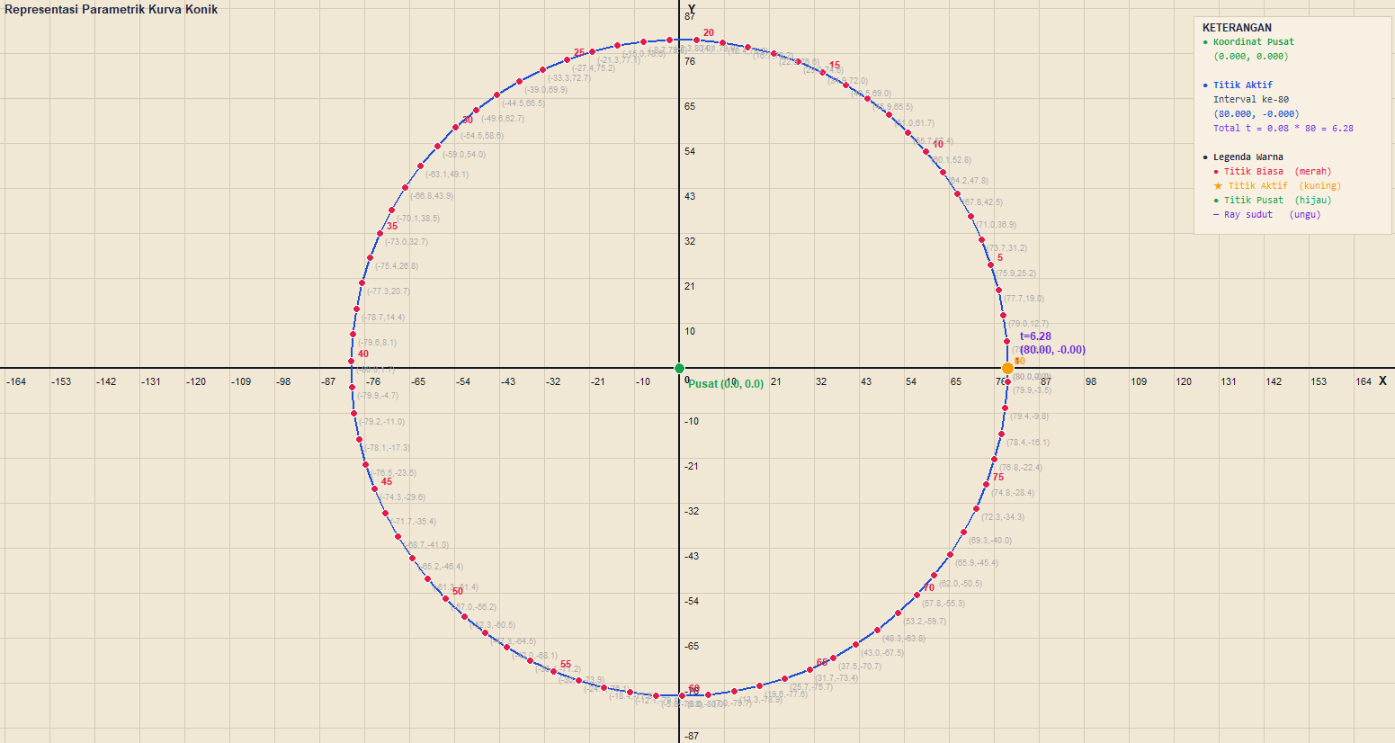 | 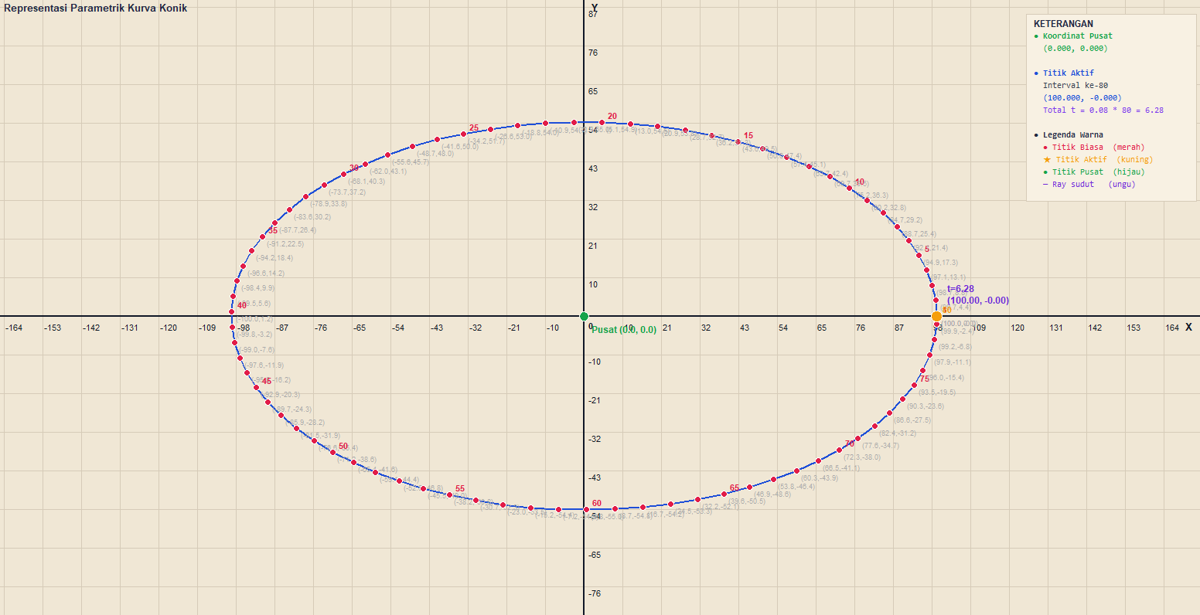
Parabola | Hiperbola
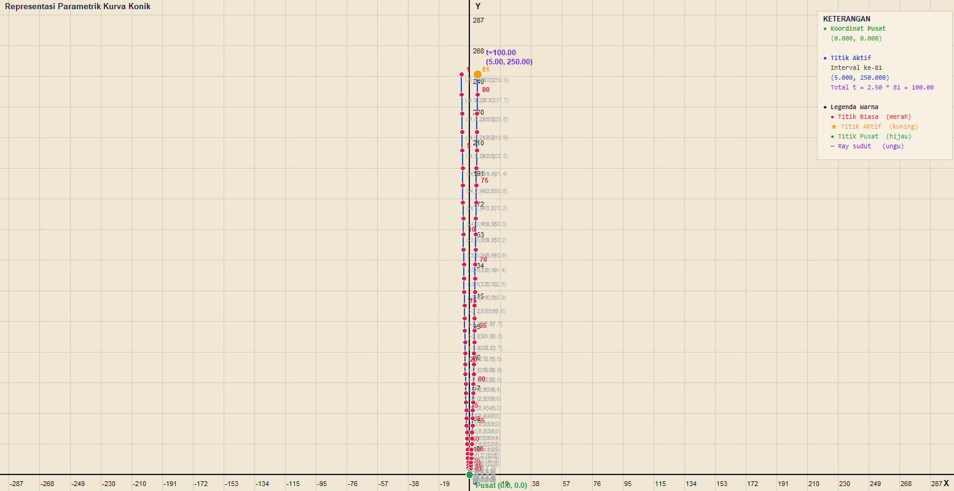 | 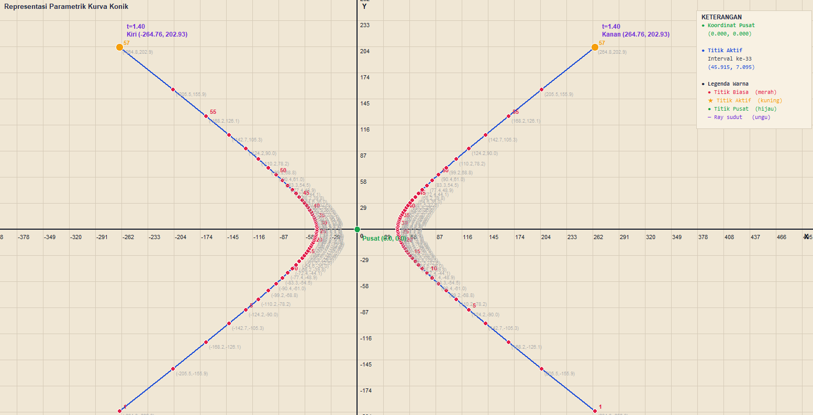
Gambar 2.1 Ilustrasi pembentukan kurva konik (lingkaran, elips, parabola, dan hiperbola) dari irisan sebuah kerucut.

2.4 Representasi Parametrik Kurva Konik

2.4.1 Lingkaran
Lingkaran merupakan himpunan titik yang memiliki jarak sama terhadap pusatnya, persamaan parametrik yang digunakan pada program adalah
x = xc + r cos(t) | y = yc + r sin(t)
dengan parameter:
- xc : koordinat pusat sumbu X
- yc : koordinat pusat sumbu Y
- r : jari-jari lingkaran
- t : sudut dalam radian
Nilai parameter t bergerak dari 0 hingga 2π sehingga seluruh keliling lingkaran terbentuk, karena hanya mempunyai satu parameter ukuran, distribusi titik pada lingkaran relatif seragam sehingga perubahan nilai step tidak terlalu memengaruhi bentuk kurva dibandingkan kurva lainnya.

2.4.2 Elips
Elips memiliki dua parameter utama yaitu semi-sumbu horizontal (a) dan semi-sumbu vertikal (b). Persamaan parametriknya adalah
x = xc + a cos(t) | y = yc + b sin(t)
Jika nilai a sama dengan b maka bentuk elips berubah menjadi lingkaran, jarak fokus elips dihitung menggunakan, c = √|a² − b²|, sedangkan eksentrisitasnya e = c / max(a,b), karena nilai a dan b berbeda, distribusi titik sepanjang kurva tidak seragam sehingga perubahan nilai step lebih mudah terlihat dibandingkan pada lingkaran.

2.4.3 Parabola
Parabola merupakan kurva terbuka yang mempunyai satu titik puncak (vertex), pada implementasi program digunakan bentuk parametrik
x = xc + t | y = yc + a t²
Parameter a menentukan tingkat kelengkungan parabola, semakin kecil nilai a maka parabola semakin landai, sedangkan semakin besar nilai a maka parabola semakin curam, berbeda dengan lingkaran dan elips, parameter t pada parabola bukan merupakan sudut, melainkan variabel linear yang bergerak dari t_awal menuju t_akhir, akibat adanya komponen kuadrat pada sumbu Y, distribusi titik menjadi semakin renggang ketika nilai |t| semakin besar.

2.4.4 Hiperbola
Hiperbola merupakan kurva konik yang terdiri atas dua cabang, pada implementasi aplikasi digunakan fungsi hiperbolik sehingga persamaan parametriknya menjadi
Cabang kanan | Cabang kiri | Kedua cabang
x = xc + a cosh(t) | x = xc − a cosh(t) | y = yc + b sinh(t)
Penggunaan fungsi cosh() dan sinh() dipilih karena memenuhi identitas hiperbolik, cosh²(t) − sinh²(t) = 1, sehingga seluruh titik yang dibangkitkan secara otomatis berada pada kurva hiperbola. Parameter a menentukan posisi vertex terhadap pusat kurva, sedangkan parameter b menentukan kemiringan asimtot, karena fungsi hiperbolik bertumbuh secara eksponensial, hiperbola merupakan kurva yang paling sensitif terhadap perubahan rentang parameter maupun nilai step.

2.5 Peran Parameter Geometri
Setiap parameter yang digunakan pada program memiliki fungsi geometris tertentu. Parameter xc dan yc menentukan posisi pusat kurva, parameter r menentukan ukuran lingkaran. Parameter a pada elips mengatur panjang sumbu horizontal, sedangkan parameter b mengatur panjang sumbu vertikal. Pada hiperbola, parameter a menentukan jarak pusat terhadap vertex, sedangkan parameter b menentukan kemiringan asimtot. Pada parabola, parameter a menentukan tingkat kelengkungan kurva.
Sementara itu, parameter t memiliki fungsi yang berbeda pada setiap kurva.Pada lingkaran dan elips, t merupakan sudut. Pada parabola, t merupakan variabel linear. Pada hiperbola, t merupakan parameter hiperbolik, perbedaan inilah yang menyebabkan karakteristik pembentukan titik pada setiap kurva menjadi berbeda walaupun algoritma program menggunakan struktur iterasi yang sama.

2.6 Diskretisasi Kurva dan Nilai Step
Layar komputer bekerja menggunakan piksel sehingga kurva kontinu harus diubah menjadi kumpulan titik diskrit, proses tersebut disebut diskretisasi. Jarak antar titik dikendalikan oleh nilai step (Δt).
Tabel 2.2 Diskretisasi Kurva dan Nilai Step
Semakin kecil nilai step maka | Sebaliknya, semakin besar nilai step maka
- jumlah titik bertambah,  - bentuk kurva semakin halus,  - waktu komputasi semakin lama. | - jumlah titik semakin sedikit,  - proses rendering menjadi lebih cepat,  - kurva terlihat lebih kasar karena tersusun dari segmen garis yang lebih panjang.
Fenomena ini dikenal sebagai trade-off antara kualitas visual dan efisiensi komputasi.

2.7 Eksentrisitas Kurva Konik
Eksentrisitas merupakan parameter yang digunakan untuk mengklasifikasikan kurva konik, nilainya dibedakan menjadi:
- e = 0 → Lingkaran
- 0 < e < 1 → Elips
- e = 1 → Parabola
- e > 1 → Hiperbola
Program menghitung nilai eksentrisitas secara otomatis pada panel Karakteristik & Analisis sehingga pengguna dapat melihat hubungan antara perubahan parameter geometri dengan bentuk kurva yang dihasilkan.

2.8 Studi Literatur
Berbagai penelitian menunjukkan bahwa representasi parametrik merupakan pendekatan yang sangat efektif dalam grafika komputer karena memungkinkan objek direpresentasikan menggunakan persamaan matematis yang ringkas dan mudah dimanipulasi.
Pendekatan parametrik juga memberikan fleksibilitas tinggi dalam proses pemodelan geometri, memungkinkan perubahan bentuk dilakukan hanya melalui modifikasi parameter tanpa mengubah struktur dasar kurva.
Selain itu, penelitian mengenai optimasi rendering kurva parametrik menunjukkan bahwa pemilihan nilai step menjadi faktor penting dalam menentukan keseimbangan antara kualitas visual dan performa komputasi. Oleh karena itu, analisis terhadap pengaruh nilai step menjadi salah satu fokus utama dalam implementasi tugas besar ini.

BAB III

IMPLEMENTASI PROGRAM

3.1 Lingkungan Pengembangan (Development Environment)
Aplikasi visualisasi representasi parametrik kurva konik dikembangkan menggunakan bahasa pemrograman Python dengan pendekatan Object-Oriented Programming (OOP). Seluruh fungsi utama program diintegrasikan ke dalam satu kelas utama bernama KurvaKonikApp, sehingga pengelolaan antarmuka, proses komputasi, animasi, rendering, serta interaksi pengguna dapat dilakukan secara terpusat.
Berbeda dengan implementasi yang memisahkan proses perhitungan untuk setiap jenis kurva, aplikasi ini menggunakan satu metode utama (calc_point()) yang menangani seluruh proses perhitungan koordinat. Pemilihan jenis kurva dilakukan melalui percabangan logika berdasarkan pilihan pengguna pada antarmuka aplikasi. Pendekatan ini membuat struktur program lebih sederhana, mudah dipelihara, dan mempermudah penambahan fitur baru di masa mendatang.
Seluruh visualisasi dibangun menggunakan Tkinter Canvas, tanpa memanfaatkan pustaka visualisasi eksternal seperti Matplotlib. Seluruh elemen grafis, mulai dari grid koordinat, sumbu kartesius, garis kurva, titik hasil perhitungan, label koordinat, garis bantu geometri, busur sudut, hingga panel informasi digambar secara langsung menggunakan fungsi-fungsi dasar Canvas, seperti:
- canvas.create_line()
- canvas.create_oval()
- canvas.create_text()
- canvas.create_arc()
- canvas.create_polygon()

Pendekatan tersebut memberikan pemahaman yang lebih mendalam mengenai mekanisme rendering grafika komputer karena seluruh objek visual dibangun dari operasi grafis dasar.

Tabel 3.1 Spesifikasi Lingkungan Pengembangan
Komponen | Spesifikasi
Bahasa Pemrograman | Python 3.x
Paradigma | Object-Oriented Programming (OOP)
Library GUI | Tkinter
Library Matematika | math
Library Visualisasi | Tidak menggunakan library eksternal
Sistem Operasi | Windows 10/11 (kompatibel lintas platform)
Media Rendering | Tkinter Canvas
Resolusi Awal | 1200 × 720 piksel
Refresh Animasi | ±45 ms setiap frame
Spesifikasi tersebut dipilih agar aplikasi dapat dijalankan pada komputer dengan spesifikasi standar tanpa memerlukan instalasi pustaka tambahan.

3.2 Arsitektur Program
Program dirancang menggunakan pendekatan modular di dalam satu kelas utama. Meskipun seluruh fungsi berada dalam kelas yang sama, setiap kelompok metode memiliki tanggung jawab yang berbeda sehingga alur program menjadi lebih mudah dipahami, secara umum arsitektur aplikasi dapat dibagi menjadi beberapa modul utama sebagai berikut.

3.2.1. Modul Inisialisasi
Modul ini bertanggung jawab membangun seluruh komponen awal program, meliputi:
- pembuatan jendela utama,
- konfigurasi Canvas,
- inisialisasi variabel program,
- pembangunan seluruh komponen antarmuka.
Method utama pada modul ini meliputi:
- __init__()
- build_ui()
- rebuild_parameter_form()

3.2.2. Modul Kalkulasi Parametrik
Merupakan inti dari keseluruhan aplikasi. Modul ini bertugas menghitung koordinat setiap titik berdasarkan persamaan parametrik masing-masing kurva. Method yang termasuk pada modul ini antara lain:
- calc_point()
- make_t_values()
- generate_frames_from_input()
Seluruh titik hasil perhitungan selanjutnya disimpan dalam struktur data sebelum dilakukan proses animasi.

3.2.3. Modul Rendering
Setelah koordinat diperoleh, modul rendering bertugas menggambar seluruh objek pada Canvas.
Tabel 3.1 Modul Rendering
Objek yang dirender meliputi | Rendering dilakukan setiap kali pengguna
- grid koordinat,  - sumbu X dan Y,  - kurva parametrik,  - titik interval,  - titik pusat,  - garis bantu,  - label koordinat,  - legenda,  - panel informasi | - menggambar kurva,  - melakukan zoom,  - melakukan pan,  - mengubah parameter,  - memilih titik tertentu.

3.2.4. Modul Animasi
Program tidak langsung menampilkan seluruh kurva, tetapi memperlihatkan proses pembentukan titik secara bertahap. Animasi dilakukan menggunakan fungsi root.after(), pendekatan tersebut membuat antarmuka tetap responsif selama animasi berlangsung karena proses dijalankan secara non-blocking. Fasilitas animasi yang disediakan meliputi:
- Play
- Pause
- Finish
- Next Interval
- Previous Interval
Dengan demikian pengguna dapat mengamati proses pembentukan kurva langkah demi langkah.

3.2.5. Modul Interaksi Pengguna
Aplikasi mendukung berbagai bentuk interaksi pengguna, antara lain:
- klik titik pada kurva,
- drag (pan) kanvas,
- zoom menggunakan mouse wheel,
- shortcut keyboard,
- perubahan parameter secara langsung melalui slider maupun entry box.
Seluruh interaksi tersebut akan memicu proses render ulang sehingga perubahan dapat langsung terlihat.

3.2.6. Modul Analisis
Selain menggambar kurva, aplikasi juga melakukan analisis terhadap parameter geometri. Informasi yang dihitung secara otomatis meliputi:
- eksentrisitas,
- posisi fokus,
- panjang sumbu,
- posisi vertex,
- jumlah titik hasil sampling,
- estimasi kualitas kurva,
- estimasi beban komputasi.
Panel analisis ini menjadi salah satu keunggulan aplikasi karena pengguna tidak hanya memperoleh visualisasi, tetapi juga penjelasan matematis mengenai kurva yang sedang diamati.

3.2.7 Diagram Arsitektur Program
Secara konseptual hubungan antar modul dapat digambarkan sebagai berikut.
KurvaKonikApp
│
├── Inisialisasi Program
│ ├── __init__()
│ ├── build_ui()
│ └── rebuild_parameter_form()
│
├── Kalkulasi Parametrik
│ ├── calc_point()
│ ├── make_t_values()
│ └── generate_frames_from_input()
│
├── Animasi
│ ├── generate_curve()
│ ├── animate_next_frame()
│ ├── toggle_pause()
│ └── finish_curve()
│
├── Rendering
│ ├── draw_grid()
│ ├── draw_curve()
│ ├── draw_points()
│ ├── draw_helpers()
│ └── draw_info_box()
│
├── Interaksi Pengguna
│ ├── click_point()
│ ├── drag_canvas()
│ ├── zoom_canvas()
│ └── bind_keyboard()
│
└── Analisis
├── update_characteristics()
├── update_status()
└── show_point_info()

Pembagian tersebut memperlihatkan bahwa setiap modul saling terhubung tetapi tetap memiliki tanggung jawab yang jelas sehingga program lebih mudah dikembangkan dan dipelihara.

3.3 Struktur Data
Seluruh hasil perhitungan titik tidak langsung digambar ke Canvas, melainkan terlebih dahulu disimpan ke dalam struktur data berbentuk list of dictionary, setiap perubahan nilai parameter t menghasilkan satu buah frame. Satu frame menyimpan informasi mengenai:
- nomor frame,
- nilai parameter t,
- daftar titik yang dihasilkan.
Untuk lingkaran, elips, dan parabola, setiap frame hanya menghasilkan satu titik, namun pada hiperbola, satu frame menghasilkan dua titik sekaligus karena terdapat dua cabang kurva yang dihitung secara bersamaan. Secara konseptual struktur data yang digunakan dapat digambarkan sebagai berikut.
Frame
|
├── frame
├── t
└── points
├── curve
├── branch
├── x
├── y
├── formula
└── frame

Penyimpanan data menggunakan struktur tersebut memberikan beberapa keuntungan, yaitu:
- Memudahkan proses animasi karena setiap frame dapat ditampilkan secara berurutan.
- Mempermudah proses rendering ulang tanpa harus melakukan perhitungan ulang.
- Memungkinkan pengguna berpindah antar interval secara bebas.
- Memudahkan proses analisis titik ketika pengguna melakukan klik pada kurva.
- Mendukung implementasi fitur visualisasi sudut, panel informasi, serta proses debugging.
Selain struktur frame, aplikasi juga menggunakan sejumlah variabel status (state) yang mengatur kondisi program selama berjalan.
Tabel 3.3 Fungsi Variabel
Variabel | Fungsi
self.frames | Menyimpan seluruh frame hasil perhitungan
self.visible_count | Menentukan jumlah frame yang telah ditampilkan
self.active_frame_index | Menunjukkan frame yang sedang aktif
self.selected_points | Menyimpan maksimal dua titik yang dipilih pengguna
self.scale | Faktor pembesaran (zoom)
self.offset_x | Pergeseran horizontal (pan)
self.offset_y | Pergeseran vertikal (pan)
self.is_animating | Status animasi berjalan atau tidak
self.is_paused | Status pause animasi
Melalui pemisahan antara data hasil perhitungan dan proses rendering, aplikasi mampu menampilkan animasi secara efisien sekaligus mempertahankan responsivitas antarmuka ketika pengguna melakukan interaksi seperti zoom, pan, atau navigasi antar interva.
3.4 Implementasi Program
Implementasi program merupakan tahap penerapan konsep representasi parametrik ke dalam kode program Python. Seluruh proses pembangkitan kurva dilakukan melalui serangkaian metode yang saling terhubung, mulai dari pembacaan parameter masukan, perhitungan koordinat titik, penyusunan frame animasi, hingga proses visualisasi pada Canvas, alur kerja implementasi dirancang agar setiap perubahan parameter yang dilakukan pengguna langsung memengaruhi hasil visualisasi tanpa perlu mengubah kode program. Dengan demikian aplikasi dapat digunakan sebagai media eksplorasi konsep kurva konik secara interaktif. Secara umum proses implementasi terdiri atas empat tahapan utama, yaitu:
- Membaca parameter dari antarmuka pengguna.
- Menghasilkan nilai parameter t berdasarkan interval yang ditentukan.
- Menghitung koordinat titik menggunakan persamaan parametrik.
- Menyusun hasil perhitungan menjadi frame yang siap dianimasikan.

3.4.1 Metode calc_point()
Metode calc_point() merupakan inti dari keseluruhan proses komputasi. Fungsi ini bertugas menghitung koordinat setiap titik berdasarkan jenis kurva yang dipilih beserta parameter geometrinya. Berbeda dengan pendekatan yang membuat fungsi berbeda untuk setiap kurva, implementasi pada aplikasi ini menggunakan satu fungsi utama dengan percabangan logika (if-elif) sehingga seluruh proses perhitungan berada pada satu tempat. Pendekatan ini membuat kode lebih ringkas, mudah dipelihara, dan mempermudah penambahan jenis kurva baru pada masa mendatang. Parameter utama yang diterima fungsi ini meliputi:
- jenis kurva,
- nilai parameter t,
- koordinat pusat (xc, yc),
- jari-jari (r),
- parameter a,
- parameter b,
- cabang hiperbola (branch).
Berdasarkan parameter tersebut, fungsi akan memilih persamaan parametrik yang sesuai.

a. Perhitungan Lingkaran
Untuk kurva lingkaran digunakan persamaan :
[x = x_c + r\cos(t)] | [y = y_c + r\sin(t)]
Koordinat dihitung secara langsung menggunakan fungsi trigonometri cos() dan sin() dari modul math.Karena nilai t bergerak dari 0 sampai 2π, seluruh titik akan membentuk satu putaran penuh sehingga kurva menutup secara sempurna.

b. Perhitungan Elips
Pada elips digunakan dua parameter ukuran, yaitu semi-sumbu horizontal (a) dan semi-sumbu vertikal (b). Persamaan yang digunakan adalah :
[x=x_c+a\cos(t)] | [y=y_c+b\sin(t)]
Penggunaan dua skala yang berbeda menyebabkan bentuk kurva menjadi lonjong. Distribusi titik juga tidak lagi seragam sebagaimana pada lingkaran karena perubahan koordinat sepanjang sumbu horizontal dan vertikal memiliki laju yang berbeda.

c. Perhitungan Parabola
Parabola menggunakan parameter linear sehingga persamaan yang diterapkan adalah
[x=x_c+2at] | [y=y_c+at^2]
Parameter a menentukan tingkat kelengkungan parabola. Semakin besar nilai a maka parabola semakin curam, sedangkan nilai a yang kecil menghasilkan parabola yang lebih landau, berbeda dengan lingkaran dan elips, parameter t pada parabola bukan merupakan sudut sehingga rentang iterasi dapat ditentukan secara bebas oleh pengguna.

d. Perhitungan Hiperbola
Perhitungan hiperbola merupakan bagian yang paling kompleks karena menghasilkan dua cabang kurva. Untuk setiap nilai t program menghitung dua titik sekaligus.
Cabang kanan : | Cabang kiri : | Sedangkan koordinat vertikal dihitung menggunakan :
[x=x_c+\frac{a}{\cos(t)}] | [x=x_c-\frac{a}{\cos(t)}] | [y=y_c+b\tan(t)]
Pendekatan ini memungkinkan kedua cabang hiperbola dibentuk secara bersamaan tanpa perlu melakukan dua kali iterasi terhadap parameter t. Setelah koordinat diperoleh, fungsi calc_point() mengembalikan sebuah dictionary yang berisi seluruh informasi titik. Data yang disimpan meliputi:
- nama kurva,
- cabang kurva,
- nilai parameter t,
- koordinat x,
- koordinat y,
- persamaan yang digunakan,
- nomor frame.
Informasi tersebut kemudian digunakan oleh modul animasi dan rendering untuk menampilkan hasil visualisasi.

3.4.2 Metode make_t_values()
Setelah parameter masukan diterima, program membangkitkan seluruh nilai parameter t menggunakan metode make_t_values(). Tujuan metode ini adalah menghasilkan deret bilangan dengan interval tetap (step) yang nantinya akan digunakan pada proses perhitungan koordinat.
Tabel 3.4 Parameter T untuk Menghasilkan Deret
Sebagai contoh, Jika : | maka program akan menghasilkan deret :
t awal = 0  t akhir = 2π  step = 0,1 | 0 > 0,1 > 0,2 > 0,3 > ... > 6,2 >
Setiap nilai pada deret tersebut akan menghasilkan satu frame animasi.

Penanganan Floating Point Error dengan menggunakan representasi floating point sehingga proses penjumlahan berulang sering menghasilkan kesalahan pembulatan. Sebagai contoh, 0,1 + 0,2 tidak selalu menghasilkan 0,3 secara tepat. Untuk mengatasi permasalahan tersebut, setiap nilai parameter dibulatkan menggunakan fungsi round(t,10). Pendekatan ini menjaga kestabilan proses iterasi sehingga tidak terjadi kesalahan akumulasi pada akhir perulangan.

Penanganan Nilai Nol pada Hiperbola. Pada hiperbola terdapat kondisi khusus. Program memastikan nilai t = 0 selalu muncul pada deret parameter meskipun interval step tidak tepat melewati nol. Hal ini dilakukan karena kedua cabang hiperbola memiliki posisi simetris terhadap pusat sehingga titik pada t = 0 menjadi acuan penting dalam proses visualisasi.

3.4.3 Metode generate_frames_from_input()
Metode ini berfungsi sebagai penghubung antara antarmuka pengguna dengan proses komputasi. Tahapan yang dilakukan meliputi:

A. Membaca Parameter
Seluruh parameter dibaca dari Entry maupun Slider yang terdapat pada panel kiri aplikasi. Parameter yang dibaca disesuaikan dengan jenis kurva yang dipilih.

B. Validasi Masukan
Sebelum proses perhitungan dilakukan, aplikasi memeriksa validitas seluruh parameter. Beberapa aturan validasi yang diterapkan antara lain:
- jari-jari harus lebih besar dari nol,
- parameter a dan b harus bernilai positif,
- step harus lebih besar dari nol,
- t akhir harus lebih besar daripada t awal.
Apabila salah satu syarat tidak terpenuhi maka proses pembangkitan kurva dibatalkan dan pengguna memperoleh pesan kesalahan. Pendekatan ini mencegah munculnya kurva yang tidak valid maupun error selama proses komputasi.

C. Pembangkitan Frame
Setelah parameter dinyatakan valid, metode akan memanggil make_t_values() untuk menghasilkan seluruh nilai parameter t. Selanjutnya setiap nilai t dikirim ke fungsi calc_point(). Hasil perhitungan setiap titik disimpan ke dalam sebuah frame. Seluruh frame kemudian dimasukkan ke dalam variabel self.frames yang akan digunakan oleh modul animasi.
Dengan pendekatan ini proses komputasi hanya dilakukan satu kali pada awal visualisasi sehingga selama animasi berlangsung program cukup membaca data yang telah tersedia tanpa menghitung ulang koordinat. Keunggulan Pendekatan Frame dengan penggunaan struktur frame memberikan beberapa keuntungan penting, yaitu:
- mempercepat proses animasi karena koordinat telah tersedia,
- memudahkan implementasi tombol Next dan Previous,
- memungkinkan proses Pause tanpa kehilangan data,
- mempermudah proses rendering ulang ketika pengguna melakukan zoom atau pan,
- mendukung analisis titik secara interaktif tanpa harus melakukan komputasi ulang.
Pendekatan ini juga membuat arsitektur program menjadi lebih modular karena proses komputasi dipisahkan secara jelas dari proses visualisasi.

Ringkasan Implementasi yang berdasarkan implementasi yang telah dijelaskan, dapat disimpulkan bahwa proses pembangkitan kurva pada aplikasi dilakukan melalui tiga metode utama. Metode calc_point() bertanggung jawab menghitung koordinat setiap titik berdasarkan persamaan parametrik. Metode make_t_values() menghasilkan deret parameter t yang menjadi dasar proses sampling kurva. Selanjutnya metode generate_frames_from_input() mengintegrasikan seluruh parameter masukan, melakukan validasi, membentuk frame animasi, dan menyiapkan data yang akan digunakan pada proses rendering. Ketiga metode tersebut menjadi fondasi utama yang memungkinkan aplikasi menghasilkan visualisasi kurva konik secara interaktif, efisien, dan mudah dipelajari.
3.5 Desain Antarmuka Pengguna (Graphical User Interface)
Antarmuka pengguna (Graphical User Interface/GPU) dirancang agar proses visualisasi kurva konik dapat dilakukan secara interaktif tanpa memerlukan perubahan kode program. Seluruh komponen antarmuka dibangun menggunakan pustaka Tkinter, sehingga aplikasi dapat dijalankan pada berbagai sistem operasi yang mendukung Python. Tampilan aplikasi dibagi menjadi dua bagian utama, yaitu panel kontrol di sisi kiri dan area visualisasi di sisi kanan.

3.5.1 Panel Kontrol
Panel kontrol berfungsi sebagai pusat pengaturan seluruh parameter kurva dan proses visualisasi. Komponen yang tersedia meliputi:
- Pemilihan Jenis Kurva, terdiri atas Lingkaran, Elips, Parabola, dan Hiperbola.
- Parameter Kurva, berupa kolom masukan (Entry) dan Slider yang berubah secara dinamis sesuai jenis kurva.
- Tombol Kontrol, meliputi Gambar Kurva, Pause, Resume, Reset, Finish, Next Interval, Previous Interval, dan Home.
- Panel Status, yang menampilkan jumlah titik, jumlah interval yang telah digambar, nilai parameter aktif, serta informasi proses animasi.
- Panel Karakteristik, yang menampilkan informasi matematis seperti eksentrisitas, fokus, vertex, panjang sumbu, dan kualitas kurva.
Perubahan nilai pada Slider akan langsung memperbarui nilai pada Entry, begitu pula sebaliknya. Sinkronisasi dua arah ini memudahkan pengguna dalam melakukan pengaturan parameter secara presisi maupun cepat.

3.5.2 Area Visualisasi
Area visualisasi menggunakan komponen Canvas sebagai media utama untuk menggambar seluruh objek grafis. Objek yang divisualisasikan meliputi:
- grid koordinat,
- sumbu kartesius,
- kurva parametrik,
- titik-titik hasil sampling,
- titik pusat kurva,
- garis bantu geometris,
- label koordinat,
- legenda,
- panel informasi.
Seluruh objek digambar ulang setiap kali terjadi perubahan parameter maupun interaksi pengguna sehingga tampilan selalu merepresentasikan kondisi data terkini.

3.6 Mekanisme Animasi
Salah satu fitur utama aplikasi adalah kemampuan menampilkan proses pembentukan kurva secara bertahap. Berbeda dengan aplikasi visualisasi biasa yang langsung menampilkan seluruh kurva, aplikasi ini memperlihatkan bagaimana setiap nilai parameter menghasilkan satu titik baru hingga akhirnya terbentuk kurva secara utuh. Animasi dijalankan menggunakan mekanisme event scheduling milik Tkinter melalui fungsi:
root.after(45, animate_next_frame)

Metode tersebut memiliki beberapa keuntungan, yaitu:
- antarmuka tetap responsif selama animasi berlangsung;
- pengguna tetap dapat melakukan interaksi seperti zoom dan pan;
- animasi dapat dihentikan sementara maupun dilanjutkan tanpa kehilangan data.
Pada setiap interval animasi dilakukan proses sebagai berikut:
- Mengambil satu frame dari self.frames.
- Menambah jumlah frame yang ditampilkan (visible_count).
- Menentukan frame aktif.
- Melakukan proses rendering ulang.
- Menjadwalkan animasi berikutnya.
Pendekatan ini menghasilkan animasi yang halus sekaligus efisien.

3.7 Mekanisme Rendering
Rendering merupakan proses mengubah data hasil perhitungan menjadi objek visual pada Canvas, agar tampilan tetap konsisten, seluruh objek digambar dengan urutan tertentu.

Tahapan Rendering :
- Menggambar grid koordinat.
- Menggambar sumbu X dan Y.
- Menggambar kurva parametrik.
- Menggambar garis bantu geometri.
- Menggambar seluruh titik hasil sampling.
- Menggambar titik pusat.
- Menggambar sudut dan garis penghubung titik aktif.
- Memperbarui panel status.
- Menampilkan legenda dan panel informasi.
Urutan tersebut dipilih agar objek yang lebih penting, seperti legenda dan informasi titik, selalu berada pada lapisan paling atas sehingga tidak tertutup oleh objek lainnya.

Rendering Setiap titik hasil perhitungan divisualisasikan menggunakan lingkaran kecil, ukuran titik berbeda sesuai statusnya.
- Titik biasa ditampilkan dengan ukuran kecil berwarna merah.
- Titik aktif ditampilkan lebih besar dengan warna kuning.
- Titik pusat menggunakan warna hijau.
Selain titik, aplikasi juga menampilkan koordinat setiap titik menggunakan teks berukuran kecil sehingga pengguna dapat mengamati hasil perhitungan secara langsung.

Rendering Hiperbola, karena hiperbola memiliki dua cabang, proses rendering dilakukan secara terpisah. Cabang kiri dan cabang kanan tidak dihubungkan oleh garis agar bentuk geometrinya tetap benar. Pendekatan ini menghindari munculnya garis lurus yang melintasi daerah kosong di antara kedua cabang hiperbola.

3.8 Interaksi Pengguna
Aplikasi mendukung berbagai bentuk interaksi sehingga proses eksplorasi kurva menjadi lebih mudah. Klik Titik : Pengguna dapat memilih titik pada kurva menggunakan mouse. Setelah titik dipilih, aplikasi akan menampilkan informasi berupa:
- koordinat titik,
- nilai parameter t,
- persamaan parametrik,
- nomor interval,
- jenis kurva.
Apabila dua titik dipilih, aplikasi juga dapat menghitung hubungan geometris di antara keduanya.

Zoom : Fasilitas zoom memungkinkan pengguna memperbesar maupun memperkecil tampilan kurva. Zoom hanya memengaruhi tampilan visual, sedangkan data hasil perhitungan tetap sama. Dengan demikian akurasi perhitungan tidak berubah meskipun tingkat pembesaran berbeda.

Pan : Pan digunakan untuk menggeser posisi tampilan pada Canvas. Fitur ini sangat membantu ketika ukuran kurva lebih besar daripada area tampilan. Perubahan posisi dilakukan melalui modifikasi nilai offset horizontal dan vertikal.

Navigasi Keyboard : Aplikasi menyediakan beberapa shortcut keyboard untuk mempercepat proses navigasi.
Tabel 3.5 Navigasi Keyboard
Tombol | Fungsi
Right Arrow | Menampilkan interval berikutnya
Left Arrow | Kembali ke interval sebelumnya
Home | Berpindah ke interval pertama
End | Menampilkan seluruh kurva
R | Reset aplikasi
Penggunaan shortcut membuat proses eksplorasi kurva menjadi lebih efisien dibandingkan hanya menggunakan tombol pada antarmuka.

3.9 Panel Analisis dan Informasi
Selain menampilkan visualisasi, aplikasi juga melakukan analisis matematis terhadap kurva yang sedang ditampilkan.
Panel analisis diperbarui secara otomatis setiap kali parameter diubah. Informasi yang ditampilkan antara lain:
- jumlah titik hasil sampling,
- estimasi kualitas kurva,
- eksentrisitas,
- posisi fokus,
- panjang sumbu utama,
- panjang sumbu minor,
- vertex parabola,
- kemiringan asimtot hiperbola,
- estimasi performa komputasi.
Kualitas kurva diklasifikasikan berdasarkan jumlah titik yang dihasilkan. Semakin banyak titik yang dibangkitkan, semakin halus bentuk kurva yang diperoleh. Sebaliknya, jumlah titik yang sedikit akan menghasilkan kurva yang tampak lebih kasar. Panel ini memberikan umpan balik langsung kepada pengguna mengenai pengaruh perubahan parameter terhadap kualitas visual maupun karakteristik matematis kurva.

3.10 Evaluasi Implementasi
Berdasarkan hasil implementasi, aplikasi berhasil mengintegrasikan konsep representasi parametrik dengan visualisasi grafis interaktif dalam satu sistem terpadu. Beberapa keunggulan implementasi yang diperoleh antara lain:
- Seluruh kurva konik dapat divisualisasikan menggunakan satu kerangka algoritma parametrik.
- Proses pembangkitan titik berlangsung secara bertahap sehingga lebih mudah dipelajari.
- Antarmuka bersifat interaktif dan mendukung perubahan parameter secara real-time.
- Seluruh hasil perhitungan disimpan dalam struktur frame sehingga proses animasi menjadi efisien.
- Program mampu menampilkan analisis matematis secara otomatis bersamaan dengan proses visualisasi.
Di sisi lain, implementasi ini juga memiliki beberapa keterbatasan. Pertama, visualisasi masih terbatas pada bidang dua dimensi. Kedua, proses rendering masih menggunakan operasi dasar Canvas sehingga performa akan menurun ketika jumlah titik sangat besar. Ketiga, transformasi objek masih terbatas pada translasi melalui mekanisme pan dan perubahan skala melalui zoom.

BAB IV

HASIL PENGUJIAN DAN PEMBAHASAN

4.1 Tujuan Pengujian
Tahap pengujian dilakukan untuk memastikan bahwa seluruh algoritma representasi parametrik yang telah diimplementasikan mampu menghasilkan bentuk kurva sesuai teori matematis. Selain memverifikasi kebenaran algoritma, pengujian juga bertujuan untuk menganalisis pengaruh perubahan parameter terhadap bentuk kurva, kualitas visual, serta performa aplikasi. Secara khusus, pengujian dilakukan untuk:
- Memastikan setiap persamaan parametrik menghasilkan bentuk kurva yang benar.
- Menganalisis pengaruh perubahan parameter geometri terhadap karakteristik kurva.
- Mengevaluasi pengaruh nilai step terhadap jumlah titik, kualitas visual, dan waktu proses rendering.
- Menguji seluruh fitur antarmuka aplikasi seperti animasi, zoom, pan, navigasi interval, dan panel analisis.
- Membandingkan hasil visualisasi dengan teori kurva konik yang telah dijelaskan pada Bab II.

4.2 Skenario Pengujian
Pengujian dilakukan menggunakan beberapa kombinasi parameter yang mewakili kondisi umum maupun kondisi ekstrem.
Parameter yang diuji meliputi:
- posisi pusat kurva,
- jari-jari lingkaran,
- parameter a,
- parameter b,
- rentang parameter t,
- interval sampling (step),
- fasilitas zoom,
- fasilitas pan,
- animasi interval.
Seluruh pengujian dilakukan pada komputer yang menjalankan Python 3 dengan antarmuka Tkinter.

4.3 Pengujian Kurva Lingkaran

Tabel 4.1 Parameter Kurva Lingkaran
Parameter | Nilai
xc | 0
yc | 0
r | 80
step | 0,1

Hasil Pengujian : Kurva yang dihasilkan berbentuk lingkaran sempurna dengan pusat berada pada koordinat (0,0). Proses animasi memperlihatkan bahwa setiap perubahan nilai parameter t menghasilkan titik baru yang bergerak mengelilingi pusat hingga akhirnya membentuk satu putaran penuh. Distribusi titik terlihat relatif seragam karena fungsi sinus dan cosinus memiliki periode yang sama.

Analisis : Hasil visualisasi menunjukkan bahwa implementasi persamaan parametrik lingkaran telah sesuai dengan teori. Perubahan parameter memberikan pengaruh sebagai berikut:
- perubahan xc menggeser kurva secara horizontal;
- perubahan yc menggeser kurva secara vertikal;
- perubahan r memperbesar atau memperkecil ukuran lingkaran;
- perubahan step memengaruhi jumlah titik penyusun kurva.
Kurva lingkaran merupakan jenis kurva yang paling stabil terhadap perubahan nilai step karena distribusi titiknya hampir seragam pada seluruh bagian kurva.

4.4 Pengujian Kurva Elips

Tabel 4.2 Parameter Kurva Elips
Parameter | Nilai
xc | 0
yc | 0
a | 100
b | 60
step | 0,1

Hasil Pengujian : Program berhasil menghasilkan kurva elips dengan sumbu horizontal lebih panjang daripada sumbu vertikal. Panel analisis secara otomatis menghitung nilai eksentrisitas berdasarkan parameter yang dimasukkan. Ketika nilai a diubah menjadi sama dengan b, bentuk elips berubah menjadi lingkaran sebagaimana teori kurva konik.

Analisis : Perubahan parameter a hanya memengaruhi dimensi horizontal, sedangkan parameter b memengaruhi dimensi vertikal. Distribusi titik terlihat lebih rapat pada ujung sumbu pendek dan lebih renggang pada ujung sumbu panjang. Fenomena tersebut sesuai dengan karakteristik parametrik elips.

4.5 Pengujian Kurva Parabola

Tabel 4.3 Parameter Kurva Parabola
Parameter | Nilai
xc | 0
yc | 0
a | 1
t awal | -10
t akhir | 10
step | 0,2

Hasil Pengujian : Program berhasil menghasilkan parabola dengan titik puncak berada di koordinat pusat. Ketika parameter a bernilai positif, parabola membuka ke atas. Sebaliknya, ketika parameter a diberi nilai negatif, arah buka parabola berubah ke bawah.

Analisis : Nilai parameter a berpengaruh langsung terhadap tingkat kelengkungan parabola. Semakin besar nilai absolut parameter tersebut, semakin tajam bentuk parabola yang dihasilkan. Distribusi titik terlihat semakin renggang ketika menjauhi titik puncak akibat komponen kuadrat pada persamaan parametrik.

4.6 Pengujian Kurva Hiperbola

Tabel 4.4 Parameter Kurva Hiperbola
Parameter | Nilai
xc | 0
yc | 0
a | 40
b | 30
step | 0,05

Hasil Pengujian : Program menghasilkan dua cabang hiperbola secara simultan. Masing-masing cabang divisualisasikan secara terpisah sehingga tidak terdapat garis yang menghubungkan kedua cabang. Asimtot divisualisasikan menggunakan garis bantu sehingga hubungan antara bentuk hiperbola dengan teori geometri dapat diamati secara langsung.

Analisis : Hiperbola merupakan kurva yang paling sensitif terhadap perubahan parameter. Ketika nilai parameter mendekati batas fungsi tangen, perubahan koordinat menjadi sangat besar sehingga diperlukan pemilihan rentang parameter yang tepat. Implementasi pembangkitan dua cabang secara bersamaan berhasil meningkatkan efisiensi proses visualisasi.

4.7 Pengaruh Nilai Step
Nilai step merupakan parameter yang menentukan jarak antar titik hasil sampling. Semakin kecil nilai step, semakin banyak titik yang dihasilkan sehingga kurva tampak lebih halus. Sebaliknya, semakin besar nilai step, jumlah titik menjadi lebih sedikit sehingga bentuk kurva tampak lebih kasar.

Tabel 4.5 Tabel Perbandingan Nilai Step
Step | Estimasi Jumlah Titik | Kualitas Visual | Kecepatan Rendering
0,50 | Sangat sedikit | Kasar | Sangat cepat
0,20 | Sedikit | Cukup | Cepat
0,10 | Sedang | Halus | Baik
0,05 | Banyak | Sangat halus | Lebih lambat
0,01 | Sangat banyak | Sangat halus | Paling lambat
Hasil pengujian menunjukkan adanya hubungan yang berbanding terbalik antara kualitas visual dengan efisiensi komputasi. Semakin kecil nilai step, kualitas visual meningkat, namun waktu rendering juga bertambah karena jumlah titik yang dihitung semakin besar.

4.8 Evaluasi Antarmuka
Seluruh fitur antarmuka berhasil dijalankan dengan baik. Beberapa fitur yang diuji meliputi:
- perubahan parameter secara real-time;
- sinkronisasi slider dengan entry;
- animasi pembentukan kurva;
- zoom;
- pan;
- navigasi interval;
- pemilihan titik;
- panel karakteristik.
Seluruh fitur memberikan respons sesuai dengan rancangan sistem.

4.9 Analisis Kinerja Program
Pengujian menunjukkan bahwa proses komputasi didominasi oleh jumlah titik yang harus dihitung. Kompleksitas algoritma pembangkitan kurva bersifat linear terhadap jumlah sampel yang dihasilkan. Dengan kata lain, Semakin banyak titik yang dibangkitkan, semakin besar pula waktu rendering yang diperlukan.
Namun karena proses komputasi dilakukan sebelum animasi dimulai, proses visualisasi tetap berjalan dengan lancar meskipun jumlah titik cukup besar. Pemisahan antara proses komputasi dan proses rendering terbukti meningkatkan responsivitas antarmuka.

4.10 Pembahasan
Berdasarkan seluruh hasil pengujian, implementasi representasi parametrik berhasil menghasilkan visualisasi kurva yang sesuai dengan teori matematika. Setiap perubahan parameter secara langsung memengaruhi bentuk geometris kurva sebagaimana yang diharapkan. Implementasi menggunakan satu metode utama (calc_point()) berhasil menyederhanakan struktur program tanpa mengurangi fleksibilitas dalam pembangkitan berbagai jenis kurva.
Penggunaan struktur data berbasis frame juga memberikan keuntungan dalam proses animasi, navigasi interval, dan visualisasi interaktif.
Selain berfungsi sebagai alat visualisasi, aplikasi ini juga mampu menjadi media pembelajaran karena memperlihatkan hubungan antara persamaan parametrik, proses komputasi, dan bentuk geometris yang dihasilkan secara langsung. Dengan demikian, tujuan utama pengembangan aplikasi, yaitu mengintegrasikan konsep matematis kurva konik ke dalam sistem visualisasi interaktif berbasis Python, telah berhasil dicapai.

BAB V

KESIMPULAN DAN SARAN

5.1 Kesimpulan
Berdasarkan hasil perancangan, implementasi, serta pengujian aplikasi visualisasi kurva konik berbasis representasi parametrik menggunakan bahasa pemrograman Python, dapat diambil beberapa kesimpulan sebagai berikut.
- Aplikasi berhasil mengimplementasikan representasi parametrik untuk empat jenis kurva konik, yaitu lingkaran, elips, parabola, dan hiperbola. Setiap kurva divisualisasikan menggunakan persamaan parametrik yang sesuai dengan teori matematika sehingga bentuk yang dihasilkan memiliki karakteristik geometris yang benar.
- Penggunaan bahasa pemrograman Python dengan pustaka Tkinter mampu menghasilkan aplikasi visualisasi grafika komputer yang interaktif tanpa memerlukan library grafis tambahan. Seluruh proses rendering dilakukan menggunakan objek Canvas sehingga pengguna dapat memahami proses pembentukan kurva mulai dari perhitungan titik hingga visualisasi akhir.
- Pendekatan representasi parametrik terbukti lebih mudah diimplementasikan dibandingkan representasi implisit untuk kebutuhan visualisasi grafika komputer. Dengan melakukan iterasi terhadap parameter t, koordinat setiap titik dapat dihitung secara sistematis sehingga proses pembangkitan kurva menjadi lebih sederhana dan efisien.
- Implementasi struktur data berbasis frame memungkinkan proses animasi berjalan secara bertahap tanpa perlu melakukan perhitungan ulang setiap kali kurva ditampilkan. Pendekatan ini juga mempermudah implementasi fitur navigasi interval, pause, resume, zoom, pan, serta analisis titik secara interaktif.
- Pengujian menunjukkan bahwa setiap parameter geometri memberikan pengaruh yang berbeda terhadap bentuk kurva. Parameter pusat menggeser posisi kurva, parameter ukuran seperti jari-jari, a, dan b memengaruhi dimensi kurva, sedangkan rentang parameter t menentukan bagian kurva yang divisualisasikan.
- Nilai step memiliki pengaruh yang sangat signifikan terhadap kualitas visual maupun performa aplikasi. Nilai step yang kecil menghasilkan jumlah titik lebih banyak sehingga kurva tampak lebih halus, tetapi membutuhkan waktu komputasi yang lebih besar. Sebaliknya, nilai step yang besar mempercepat proses rendering, namun menyebabkan kurva terlihat lebih kasar. Oleh karena itu, diperlukan pemilihan nilai step yang seimbang sesuai kebutuhan visualisasi.
- Fitur-fitur interaktif seperti perubahan parameter secara real-time, animasi pembentukan kurva, panel karakteristik, visualisasi garis bantu, informasi titik, serta navigasi menggunakan mouse dan keyboard berhasil meningkatkan fungsi aplikasi sebagai media pembelajaran grafika komputer. Pengguna tidak hanya melihat hasil akhir kurva, tetapi juga dapat memahami hubungan antara konsep matematis, proses komputasi, dan visualisasi grafis secara langsung.
- Secara keseluruhan, tujuan utama tugas besar telah berhasil dicapai, yaitu membangun aplikasi visualisasi kurva konik berbasis representasi parametrik yang mampu mengintegrasikan konsep matematika dengan implementasi grafika komputer secara interaktif, informatif, dan mudah dipahami.
Aplikasi visualisasi kurva konik berbasis representasi parametrik yang dikembangkan dalam tugas besar ini menunjukkan bahwa konsep-konsep matematika dapat diimplementasikan secara efektif ke dalam grafika komputer melalui pendekatan pemrograman yang terstruktur. Implementasi menggunakan Python dan Tkinter berhasil menghasilkan media visualisasi yang tidak hanya menampilkan bentuk kurva, tetapi juga menjelaskan proses pembentukannya secara bertahap melalui animasi dan analisis parameter.
Dengan adanya aplikasi ini diharapkan proses pembelajaran grafika komputer, khususnya pada materi representasi parametrik dan kurva konik, menjadi lebih mudah dipahami karena pengguna dapat mengamati secara langsung hubungan antara persamaan matematis, algoritma komputasi, dan hasil visualisasi grafis. Selain sebagai media pembelajaran, aplikasi ini juga dapat menjadi dasar pengembangan penelitian selanjutnya pada bidang grafika komputer, visualisasi ilmiah, maupun pemodelan geometri berbasis komputer.

5.4 Daftar Pustaka
Foley, J. D., van Dam, A., Feiner, S. K., & Hughes, J. F. Computer Graphics: Principles and Practice.
Hearn, D., & Baker, M. P. Computer Graphics with OpenGL.
Rogers, D. F. Procedural Elements for Computer Graphics.
Hill, F. S. Computer Graphics Using OpenGL.
Marschner, S., & Shirley, P. Fundamentals of Computer Graphics.

5.4 Lampiran

Lampiran A
Source Code
Tidak perlu seluruh source code.
Cukup:
- class utama
- calc_point()
- make_t_values()
- generate_frames_from_input()
- draw()
- event handler
sekitar 10–15 halaman lampiran.

Lampiran B
Screenshot Program
Misalnya:

Gambar B.1
Halaman awal aplikasi

Gambar B.2
Visualisasi Lingkaran

Gambar B.3
Visualisasi Elips

Gambar B.4
Visualisasi Parabola

Gambar B.5
Visualisasi Hiperbola

Gambar B.6
Zoom

Gambar B.7
Pan

Gambar B.8
Animasi sedang berjalan

Gambar B.9
Panel Characteristic

Gambar B.10
Informasi Titik

Lampiran C
Hasil Pengujian
Misalnya:
No | Kurva | Step | Hasil
1 | Lingkaran | 0.1 | Berhasil
2 | Lingkaran | 0.05 | Berhasil
3 | Elips | 0.1 | Berhasil
... | ... | ... | ...

